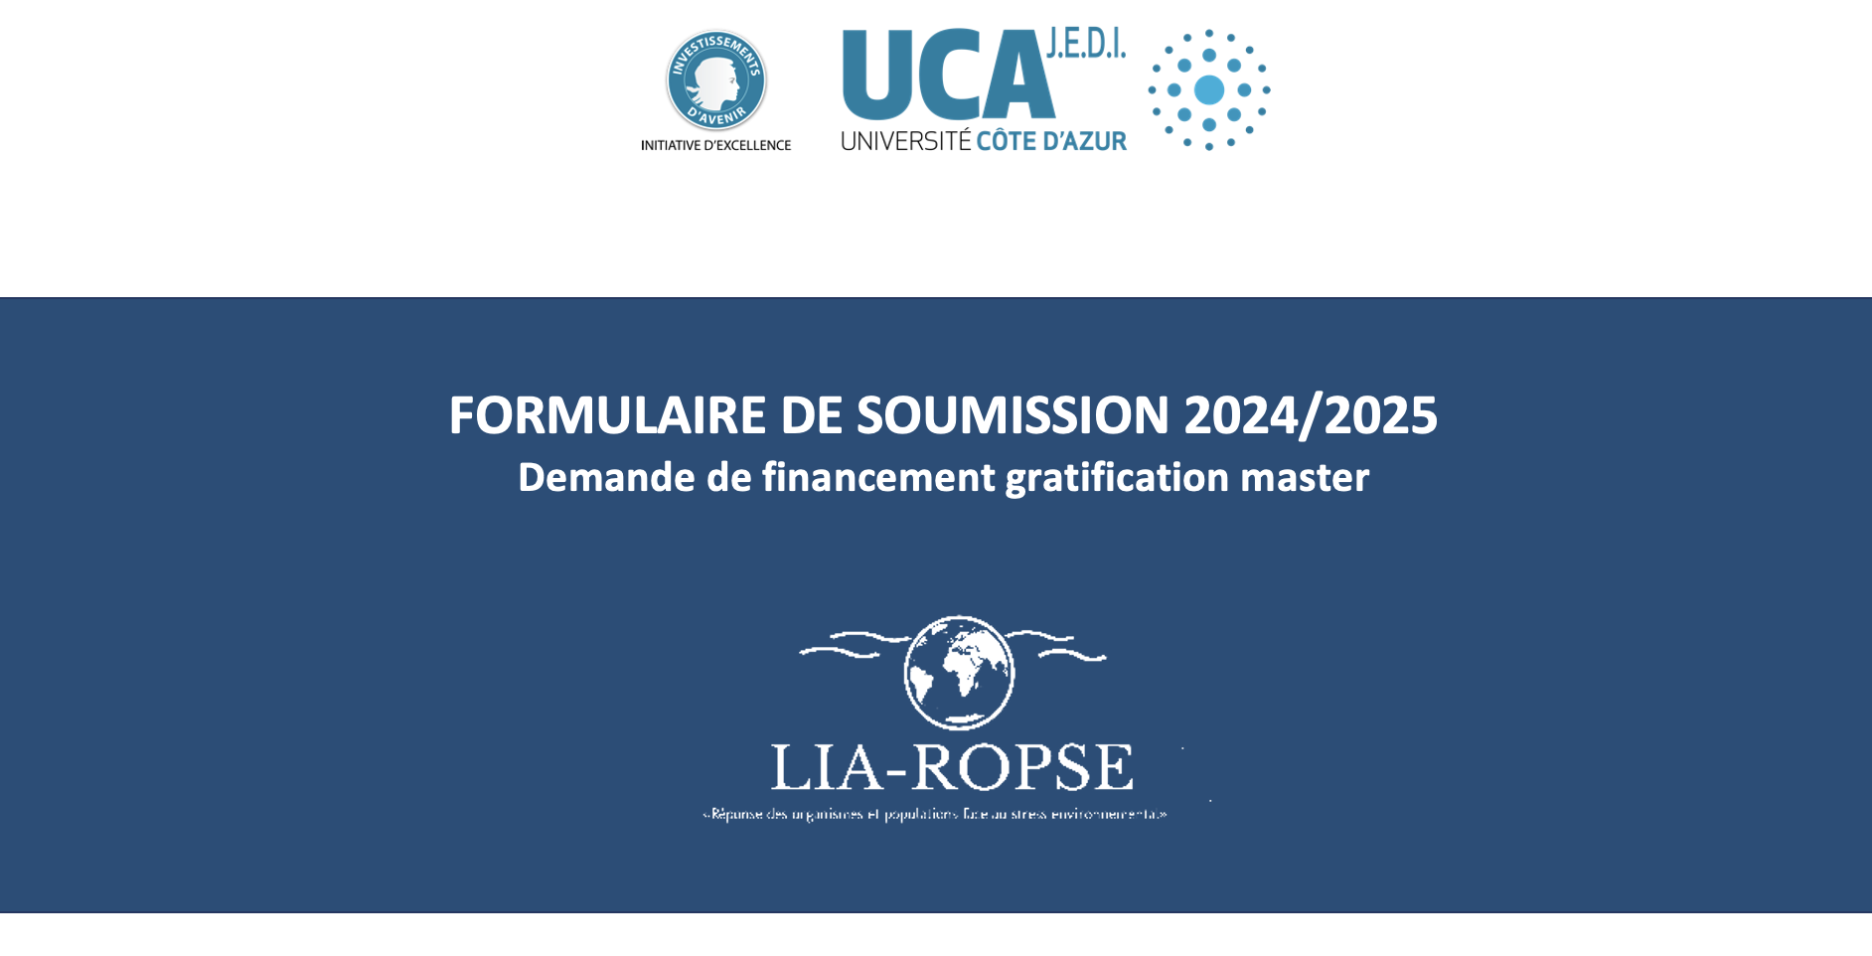

TITRE DU STAGE :

CADRE DU PROJET DE RECHERCHE COLLABORATIF :
Indiquer le nom du projet existant ou nouveau et les objectifs principaux.
(max 1000 Caractères espace compris)

DESCRIPTION SCIENTIFIQUE DU PROJET DE STAGE (max 3000 Caractères espace compris).
Détailler le projet du stage en précisant la question étudiée, la méthodologie appliquée et l’impact des résultats attendus. Expliquer si besoin l’approche pluridisciplinaire du projet.

ENCADREMENT (max 500 Caractères espace compris)
Préciser les noms, prénoms et emails des co-encadrants ainsi que leur affiliation (Laboratoire et /ou équipe pour l’UCA, Equipe pour le CSM)

Dates & Signatures des co-encadrants

